Thuật toán Chia để trị
Thuật toán Chia để trị (Divide and Conquer Algorithm) là một kỹ thuật giải bài toán được sử dụng để giải bài toán bằng cách chia bài toán chính thành các bài toán con, giải riêng lẻ rồi hợp nhất chúng lại để tìm lời giải cho bài toán ban đầu. Trong bài viết này, chúng ta sẽ thảo luận về cách Thuật toán Chia để Trị hữu ích và cách chúng ta có thể sử dụng nó để giải quyết vấn đề.
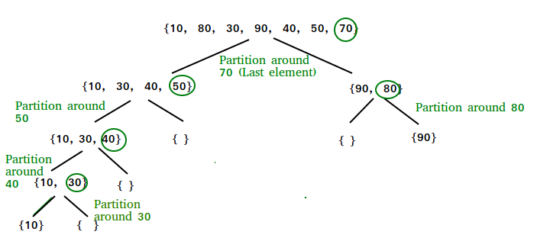

1. Định nghĩa
Thuật toán Chia để trị bao gồm việc chia một bài toán lớn thành các bài toán con nhỏ hơn, giải chúng một cách độc lập và sau đó kết hợp các lời giải của chúng để giải bài toán ban đầu.
Ý tưởng cơ bản là chia bài toán một cách đệ quy thành các bài toán con nhỏ hơn cho đến khi chúng đủ đơn giản để có thể giải trực tiếp.
Sau khi thu được lời giải cho các bài toán con, chúng sẽ được kết hợp để tạo ra lời giải tổng thể
// chia để trị ở đây không nói đến việc chia thành các hàm con trong lập trình hướng cấu trúc. Mà nói đến việc phân chia, thao tác và tổng hợp lại dữ liệu

2. Cách hoạt động
Thuật toán Chia và Chinh phục có thể được chia thành bước: Chia , trị và Hợp nhất.
1. Chia:
- Chia bài toán ban đầu thành các bài toán con nhỏ hơn.
- Mỗi bài toán con sẽ đại diện cho một phần của bài toán tổng thể.
- Mục tiêu là chia bài toán cho đến khi không thể chia được nữa.
2. Chinh phục:
- Giải quyết từng vấn đề con nhỏ hơn một cách riêng lẻ.
- Nếu một bài toán con đủ nhỏ (thường được gọi là “trường hợp cơ sở”), chúng ta giải quyết nó một cách trực tiếp mà không cần đệ quy thêm.
- Mục tiêu là tìm giải pháp cho các vấn đề con này một cách độc lập.
3. Tái tổng hợp
- Kết hợp các bài toán con để có được lời giải cuối cùng của toàn bộ bài toán.
- Khi các bài toán con nhỏ hơn được giải quyết, chúng ta kết hợp đệ quy các lời giải của chúng để có được lời giải của bài toán lớn hơn.
- Mục tiêu là xây dựng lời giải cho bài toán ban đầu bằng cách hợp nhất các kết quả từ các bài toán con.

3. Đặc điểm
Thuật toán Chia để trị bao gồm việc chia một vấn đề thành các phần nhỏ hơn, dễ quản lý hơn, giải từng phần riêng lẻ và sau đó kết hợp các giải pháp để giải quyết vấn đề ban đầu. Đặc điểm của thuật toán Chia để trị là:
- Chia vấn đề : Bước đầu tiên là chia vấn đề thành các vấn đề nhỏ hơn, dễ quản lý hơn. Phép chia này có thể được thực hiện đệ quy cho đến khi các bài toán con trở nên đủ đơn giản để giải trực tiếp.
- Tính độc lập của các bài toán con : Mỗi bài toán con phải độc lập với các bài toán con khác, nghĩa là việc giải một bài toán con không phụ thuộc vào cách giải của bài toán con khác. Điều này cho phép xử lý song song hoặc thực hiện đồng thời các bài toán con, điều này có thể dẫn đến tăng hiệu quả.
- Chinh phục từng bài toán con : Sau khi chia ra, các bài toán con sẽ được giải quyết riêng lẻ. Điều này có thể liên quan đến việc áp dụng đệ quy cùng một cách tiếp cận phân chia và chinh phục cho đến khi các bài toán con trở nên đủ đơn giản để giải quyết trực tiếp hoặc có thể liên quan đến việc áp dụng một thuật toán hoặc kỹ thuật khác.
- Kết hợp các lời giải : Sau khi giải các bài toán con, các lời giải của chúng được kết hợp để thu được lời giải của bài toán ban đầu. Bước kết hợp này phải tương đối hiệu quả và đơn giản, vì lời giải cho các bài toán con phải được thiết kế để khớp với nhau một cách liền mạch.

4. Các bài toán kinh điển

4.1. Sắp xếp gộp (merge sort)
https://www.geeksforgeeks.org/merge-sort/
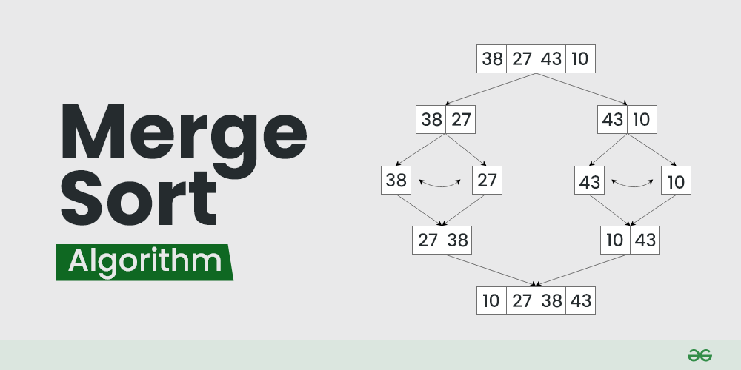
Ý tưởng:
1. Chia
- Ta sử dụng hàm đệ quy merge_sort để chia mảng thành 2 phần : từ đầu đến giữa và từ giữa đến cuối tạo thành các mảng nhỏ hơn. Sau đó tiếp tục đệ quy thao tác trên 2 mảng con vừa mới chia
- Nếu chỉ số đầu mảng con lớn hơn hoặc bằng chỉ số cuối mảng con (tức mảng con chỉ gồm 1 hoặc 2 phần tử), ta ngưng câu lệnh đệ quy, chuyển sang lệnh gộp và sắp xếp
2. Trị và tái tổng hợp
- Trị : ta chia mảng đến mảng con chỉ còn 1 phần tử nên không thực hiện thao tác sắp xếp
- Tổng hợp : ta sử dụng thuật toán 2 con trỏ. Thuật toán 2 con trỏ vừa thực hiện thao gộp vừa sắp xếp luôn

Thuật toán
#include <bits/stdc++.h>
using namespace std;
// thuật toán gộp
void merge(vector<int>& arr, int left, int mid, int right){
// khai báo, nhập dữ liệu cho 2 mảng tạm
int n1 = mid - left + 1;
int n2 = right - mid;
vector<int> L(n1), R(n2);
for (int i = 0; i < n1; i++) L[i] = arr[left + i];
for (int j = 0; j < n2; j++) R[j] = arr[mid + 1 + j];

// dùng thuật toán 2 con trỏ để gộp và sắp xếp mảng
int i = 0, j = 0;
int k = left;
while (i < n1 && j < n2) {
if (L[i] <= R[j]) {
arr[k] = L[i];
i++;
}
else {
arr[k] = R[j];
j++;
}
k++;
}
//nếu xâu nào còn phần tử, gộp hết các phần tử còn sót
while (i < n1) {
arr[k] = L[i];
i++;
k++;
}
while (j < n2) {
arr[k] = R[j];
j++;
k++;
}
}

// thuật toán gộp sắp xếp gộp
void mergeSort(vector<int>& arr, int left, int right){
// nếu mảng có 1 phần tử thì ngưng
if (left == right) return;
// phân mảng bằng đệ quy
int mid = left + (right - left)/2;
mergeSort(arr, left, mid);
mergeSort(arr, mid + 1, right);
// gộp sử dụng thuật toán 2 con trỏ
merge(arr, left, mid, right);
}

int main(){
vector<int> arr = { 12, 11, 13, 5, 6, 7 };
mergeSort(arr, 0, n - 1);
for (int i = 0; i < arr.size(); i++) cout << arr[i] << " ";
cout << endl;
}

4.2. Sắp xếp nhanh (quick sort)
https://www.geeksforgeeks.org/quick-sort-algorithm/
QuickSort là thuật toán sắp xếp dựa trên nguyên lý Chia để Trị , chọn một phần tử làm chốt và phân vùng mảng đã cho xung quanh chốt đã chọn bằng cách đặt chốt vào đúng vị trí của nó trong mảng đã sắp xếp.
Ý tưởng
1. Chia
- Ta sử dụng hàm đệ quy merge_sort để chia mảng thành 2 phần : từ đầu đến giữa và từ giữa đến cuối tạo thành các mảng nhỏ hơn. Sau đó tiếp tục đệ quy thao tác trên 2 mảng con vừa mới chia
- Nếu chỉ số đầu mảng con lớn hơn hoặc bằng chỉ số cuối mảng con (tức mảng con chỉ gồm 1 hoặc 2 phần tử), ta dừng việc đệ quy
2. Trị
// đây là phần khó nhất của thuật toán
Thuật toán này chủ yếu có 2 bước:
Chọn Pivot:
Chọn một phần tử từ mảng làm pivot. Lựa chọn pivot có thể thay đổi (ví dụ: phần tử đầu tiên, phần tử cuối cùng, phần tử ngẫu nhiên hoặc trung vị).
Phân vùng mảng:
Sắp xếp lại mảng xung quanh pivot. Sau khi phân vùng, tất cả các phần tử nhỏ hơn pivot sẽ nằm ở bên trái của nó, và tất cả các phần tử lớn hơn pivot sẽ nằm ở bên phải của nó. Khi đó, pivot sẽ ở đúng vị trí của nó
Quá trình chính trong quickSort là phân vùng(). Có ba thuật toán phân vùng phổ biến.
- Phân vùng ngây thơ : Đầu tiên duyệt mảng, chuyển các phần tử nhỏ hơn pivot về đầu, sau đó duyệt một lần nữa, chuyển các phần tử lớn hơn về cuối
- Phân vùng Lomuto : Cải tiến từ phân vùng ngây thơ, sử dụng một biến đánh dấu chỉ số. Nên chỉ duyệt một lần để chuyển các phần tử nhỏ hơn về đầu, sau đó chỉ cần swap thay vì phải duyệt một lần nữa để chuyển các phần tử lớn hơn về cuối
// ta sẽ sử dụng phân vùng này trong bài viết
- Phân vùng Hoare : Dùng thuật toán 2 con trỏ để đồng thời chuyển các phần tử nhỏ hơn pivot về đầu và phần tử lớn hơn về cuối
Hoán đổi
Swap phần tử từ pivot về vị trí chuẩn của nó
3. Tái tổng hợp
Thuật toán quick_sort không cần tái tổng hợp
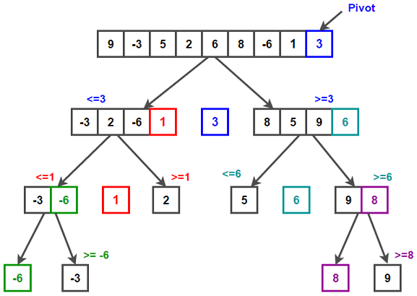

Thuật toán
#include <bits/stdc++.h>
using namespace std;
// hàm chuyển pivot về vị trí chuẩn
int partition(vector<int>& arr, int low, int high) {
// chọn chốt là giá trị cuối mảng, biến đánh dấu ở đầu mảng
int pivot = arr[high];
int i = low - 1;
// chuyển dần các phần tử nhỏ hơn pivot về đầu mảng
for (int j = low; j <= high - 1; j++) {
if (arr[j] < pivot) {
i++;
swap(arr[i], arr[j]); // chuyển về đầu mảng
}
}
// chuyển chốt về vị trí chuẩn ngay sau tất cả các phần tử < pivot
swap(arr[i + 1], arr[high]);
return i + 1; // trả về vị trí chuẩn
}
// hàm sắp xếp nhanh
void quickSort(vector<int>& arr, int low, int high) {
if (low >= high) return;
int pi = partition(arr, low, high); // trị
quickSort(arr, low, pi - 1); // chia
quickSort(arr, pi + 1, high);
}
int main() {
vector<int> arr = {10, 7, 8, 9, 1, 5};
quickSort(arr,0,arr.size()-1);
for(int i=0;i<arr.size();i++) cout<<arr[i]<<" ";
}

4.3. Cặp điểm gần nhau nhất
https://www.geeksforgeeks.org/closest-pair-of-points-in-c/

4.4. Biến đổi Fourier nhanh (FFT)
https://www.geeksforgeeks.org/fast-fourier-transformation-poynomial-multiplication/?ref=header_outind

4.5. Nhân 2 số nhị phân
https://www.geeksforgeeks.org/karatsuba-algorithm-for-fast-multiplication-using-divide-and-conquer-algorithm/

